

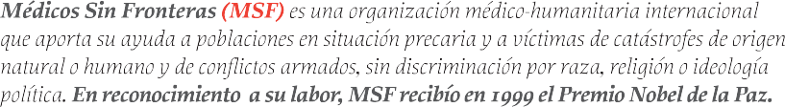
Ciudad de Guatemala, 31 de agosto de 2023

Atención a: Centro de la Cultura de España

Apreciable equipo de trabajo:

Por este medio, hacemos extensivo un cordial saludo de la Misión de Médicos Sin Fronteras para México y América Central; Médicos Sin Fronteras (MSF) es una organización internacional médico-humanitaria que está presente en más de ochenta países alrededor del mundo, brindando atención a las poblaciones en situaciones de vulnerabilidad de manera gratuita y confidencial. En Guatemala, desde 2019 brinda atención médica a las personas afectadas por la enfermedad renal crónica de causas no tradicionales en el departamento de Escuintla. A lo largo de 2020, nuestros equipos, compuestos por personal nacional e internacional, brindaron apoyo al sistema de salud en respuesta a la pandemia de COVID-19. Desde finales de 2021, brinda apoyo y asistencia a la población migrante en la región occidental del país.

Específicamente en el municipio de Tecún Umán, San Marcos, MSF está presente desde noviembre de 2021 brindando apoyo y asistencia a la población en movimiento, con atención primaria de salud, promoción de la salud, acompañamiento social, salud mental y servicios básicos de saneamiento (baños y duchas). Todos estos servicios se prestan de forma gratuita. Actualmente, estamos en proceso de apertura de actividades en Esquipulas, donde planificamos igualmente brindar servicios médicos, de psicología y trabajo social a las personas en movilidad.

En ciudad de Guatemala están muchas de las organizaciones que trabajan con la población migrante y tenemos el interés de hacer una presentación formal de las actividades que realiza Médicos sin Fronteras, esta vez a través de un taller de sensibilización sobre atención a población migrante, con el fin de conocer el trabajo que hacemos como organizaciones y también de generar vínculos a la hora de atender y de referir casos que requieran

Por este medio, queremos solicitarle el permiso para llevar a cabo nuestra actividad de taller - sensibilización el día 23 de noviembre de 2023 desde las 8am hasta las 12m, para un aproximado de 50 personas de diversas organizaciones nacionales e internacionales del país que trabajen con la población en movimiento.
Sin otro particular, agradecemos su atención y quedamos atentas a sus comentarios.

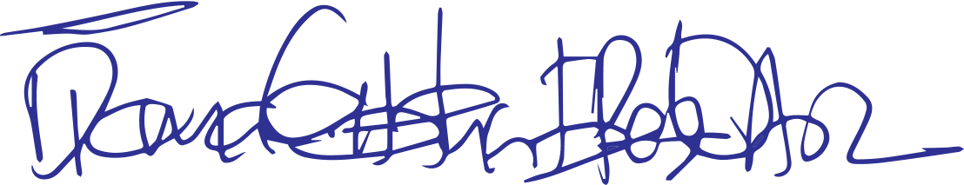
Carolina López
Coordinadora de Proyecto
(502) 3159-9179

